МИНИСТЕРСТВО ОБРАЗОВАНИЯ,  НАУКИ И МОЛОДЕЖНОЙ ПОЛИТИКИ КРАСНОДАРСКОГО КРАЯ  Государственное бюджетное учреждение дополнительного образования Краснодарского края  "Центр развития одаренности"  350000 г. Краснодар,  ул. Красная, 76  тел. 259-84-01  E-mail: cdodd@mail.ru |  | Всероссийская олимпиада школьников  по основам безопасности жизнедеятельности  2016-2017 учебный год  Муниципальный этап  7-8 классы, ответы  Председатель предметно-методической комиссии: Матвеева О.М., к.п.н., доцент

МЕТОДИКА ОЦЕНИВАНИЯ ОЛИМПИАДНЫХ ЗАДАНИЙ
ПРАКТИЧЕСКОГО ТУРА
на муниципальном этапе олимпиады школьников
по основам безопасности жизнедеятельности в 2016 году
9 КЛАСС
(максимальная оценка за практический тур - 100 баллов)

Задания секции «Оказание первой медицинской помощи пострадавшему»
(максимальная оценка - 40 баллов)

Задание 1.
Пострадавший с артериальным кровотечением из бедренной артерии кричит от
боли. Окажите первую медицинскую помощь.
Условия: выполняется на тренажере «Глаша» с правом привлечь помощника. При
отсутствии тренажера «Глаша» допускается применять другой манекен или тренажер.
Оценка задания. Максимальная оценка за правильно выполненное задание – 10
баллов.
Алгоритм выполнения задания:
1. Прижать кулаком бедренную артерию в точке ее пережатия.
2. Наложить жгут через опорный предмет (скатку бинта).
3. Вложить записку о времени наложения жгута.
4. Вызвать скорую помощь.
№ | Перечень ошибок и погрешностей | Штраф
 | Кровотечение не остановлено в течение 1 минуты от начала старта | 10 баллов*
 | Ж гут наложен без опорного предмета | 3 баллов
 | Н е отмечено время наложения жгута | 3 баллов
 | Н е вызвана скорая помощь | 4 баллов
* – после этой ошибки дальнейшие действия теряют смысл, и по заданию выставляется
оценка – 0 баллов

Задание 2.
Вводная:
Школьник во время игры во время игры в волейбол упал и подвернул ногу, жалобы на сильную боль и ограниченную подвижность.
Задание: окажите первую медицинскую помощь.
Условия: выполняется на статисте без права привлечь помощника.
Алгоритм выполнения задачи:
- Усадить пострадавшего.
- Зафиксировать ногу при помощи шины в положении принятом после травмы.
- Приложить холод к месту травмы.
- Дать обезболивающие средства.
- Вызвать скорую помощь.

№ | Перечень ошибок | Отметка ошибок
 | Попытка самостоятельно вправить сустав.
 | Неправильно проведена иммобилизация.
 | К месту травмы не приложен холод.
 | Не вызвана скорая помощь.

Оценка задания. Полное соблюдение алгоритма выполнения задания оценивается в 10 баллов. В случае совершения хотя бы одной ошибки из перечисленных в таблице задание признается невыполненным и оценивается в 0 баллов.

Задание 3.
Ситуационная задача.
В летний полдень группа школьников на пляже у реки играет в волейбол. Внезапно одному из них становится плохо – лицо резко бледнеет, появляется резкая головная боль, появляется тошнота и позывы к рвоте. Опишите Ваши действия.
Ситуация – тепловой удар.
Алгоритм оказания первой помощи.
- Перенести пострадавшего в тень или прохладное место. Уложить, приподняв ноги.
- Предложить холодную воду, лучше холодный сладкий чай, минеральную воду без газа, мороженое или воду со льдом.
- Приложить холод к голове, груди, животу, ступням и ладоням.
- При ухудшении состояния вызвать скорую помощь.
Оценка теста – 10 баллов.
Штраф – 10 баллов – за пропуск одного из этапов.

Задание 4.
Ситуационная задача 2.
Годовалый ребенок играл на ковре с разборными игрушками. Внезапно он начинает задыхаться. Опишите Ваши действия.
Ситуация – инородное тело в дыхательных путях.
Алгоритм оказания первой помощи.
- Положить младенца на свое предплечье головой вниз.
- Ввести в рот 2 пальца
- Надавить на корень языка и вызвать рвоту, что стимулирует акт вдоха и кашлевой рефлекс, вызывает резкое сокращение диафрагмы.
- Осторожно похлопать по спине между лопатками поступательными движениями.
- При ухудшении состояния вызвать скорую помощь.
Оценка задания – 10 баллов.
Штраф – 10 баллов – за пропуск одного из этапов или нарушение алгоритма действий

Задания секции «Выживание в условиях природной среды»
(максимальная оценка - 30 баллов)
Задание 5.
Завязать за 1 минуту пять из числа перечисленных узлов:
булинь», «проводник», «восьмерка», «стремя», «встречный», «схватывающий» (классический), «брам-шкотовый на петле», «прямой», «заячьи уши», «двойной проводник».
Алгоритм выполнения задания:
1. На исходной точке, участник по жребию, путём выбора карточек с названиями узлов
из числа определённых, определяет для вязания пять узлов.
2. Узел вяжется куском судейской вспомогательной верёвки длиной 1,5 - 2,5 м.
3. Завязанный узел остаётся на судейской верёвке.
4. Узлы булинь, схватывающий (классический), стремя, брам-шкотовый на петле,
вяжутся с контрольными узлами.
Оценка задания. Максимальная оценка за правильно выполненное задание – 10
баллов (по 2 балла за каждый правильно завязанный узел).
№ | Перечень ошибок и погрешностей | Штраф
 | Отсутствие контрольного узла | 1 балл
 | Перекручены пряди в узле | 1 балл
 | Неправильно завязан узел | 2 балла
 | Завязан не тот узел | 2 балла

Задание 6.
Преодоление заболоченного участка по «кочкам».
Условия: 8 «кочек» установлены в шахматном порядке со «сбоем ноги» (в средине
две «кочки» по прямой); расстояние между центрами «кочек» 1,5 м.; диаметр «кочек» не
более 30 см. В 1,5 м от первой «кочки» и в 1,5 м за последней «кочкой» нанесены
контрольные линии; на первую и последнюю «кочки» наступать обязательно.
Алгоритм выполнения задания: Участник преодолевает заболоченный участок,
перепрыгивая с «кочки на кочку» (резиновые кольца от газовых баллонов или
нарисованные на полу) не задевая снаружи «кочки» пола.
Оценка задания. Максимальная оценка за правильно выполненное задание – 10
баллов.
№ | Перечень ошибок и погрешностей | Штраф
 | За каждое касание пола, стоя на «кочке», (при этом нога в кольце | 1 балл
 | За каждое смещение кольца в момент приземления | 1 балл
 | За каждое смещение кольца в момент отталкивания | 1 балл
 | За каждое нахождение на «кочке» одной ногой, вторая рядом с «кочкой» | 1 балл
 | За каждый пропуск «кочки» | 3 балла
 | Падение с восстановлением движения со следующей «кочки» | 5 баллов

Задание 7.
«Определение высоты объекта»
На крышу учебного заведения (или объект во дворе школы) ведет металлическая пожарная лестница. Определите высоту лестницы (объекта) любым способом.
Условия:
- контрольное время – 3 минуты.
Алгоритм выполнения задачи:
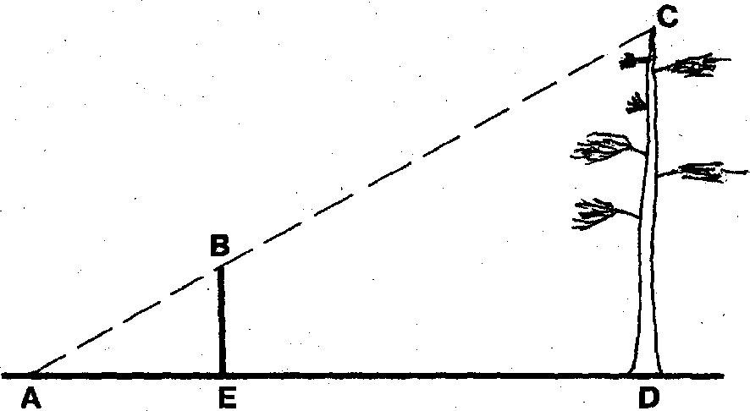

CD
AD
АЕ
BE
СД =
Оценка задания. Максимальная оценка за правильно выполненное задание – 10 баллов, при этом:
- за каждые 0,5 м ошибки снимается – 1 балл;
- за превышение контрольного времени до 1 минуты снимается – 1 балл.

Задания секции «Действия в чрезвычайных ситуациях»
(максимальная оценка - 30 баллов)
Задание 8.
Действия при обнаружении и по тушению пожара с применением первичных
средств пожаротушения.
Условия: В помещении произошло возгорание электроприбора, на котором
полоски красной ткани имитируют огонь, и имеется надпись «Электроприбор находится
под напряжением». На расстоянии не менее 3 м. от очага пожара находятся стол, на котором установлен телефон, расположены марлевая повязка и защитные перчатки.
Рядом на полу размещены ведро с водой и первичные средства пожаротушения в специальных стойках: огнетушитель углекислотный (ОУ-5) и огнетушитель воздушно-пенный (ОВП-5).
Алгоритм выполнения задания:
1. Обнаружив возгорание электроприбора, участник сообщает о пожаре по телефону
«01» или «112»:
называет адрес объекта (улица, номер дома);
место пожара (что и где горит);
свою фамилию, имя, отчество;
номер телефона, откуда передается сообщение.
2. Надевает марлевую повязку или другое средство защиты органов дыхания и определяет
вид первичного средства пожаротушения, необходимого для тушения электроприбора
находящегося под напряжением (огнетушитель углекислотный ОУ-5), надевает защитные
перчатки, берет его и перемещается к месту пожара.
3. Применяет средство пожаротушения (огнетушитель углекислотный ОУ-5) для
ликвидации условного пожара в электроприборе в следующем порядке:
выдергивает чеку;
направляет раструб в очаг возгорания;
открывает вентиль или нажимает рычаг пистолета (в случае пистолетного запорно-
пускового устройства).
4. По команде члена жюри перекрывает подачу углекислоты (закрывает вентиль или
нажимает пистолетный рычаг в случае пистолетного запорно-пускового устройства).
Оценка задания. Максимальная оценка за правильно выполненное задание – 10
баллов.
№ | Перечень ошибок и погрешностей | Штраф
 | Ошибки при вызове пожарной охраны:  не вызвана пожарная охрана | 5 баллов
 | не назван адрес | 1 балл
 | не названо место пожара | 1 балл
 | не названы фамилия, имя, отчество | 1 балл
 | Не надето индивидуальное средство защиты органов дыхания | 5 баллов
 | Неправильно выбран тип огнетушителя (применялся воздушно-пенный огнетушитель ОВП-5 или использовалась вода). | 10*баллов
 | Неправильное применение огнетушителя ОУ-5:  не выдернута чека | 1 балл
 | не направлен раструб на очаг возгорания | 1 балл
 | не нажата рукоятка пуска | 3 балла
* – после этой ошибки дальнейшие действия теряют смысл, и по заданию выставляется
оценка – 0 баллов

Задание 9.
Спасательные работы на воде
Бросание спасательного круга «утопающему»
В центре зала устанавливается половина мяча, имитирующая голову «утопающего». Вокруг на расстоянии 40 см устанавливаются 12 бутылок, заполненных водой.
Алгоритм выполнения задачи:
Участник с расстояния 5 метров бросает спасательный круг в зону «утопающего», таким образом, чтобы его край был как можно ближе к расставленным бутылкам.
Оценка задания. Максимальная оценка за правильно выполненное задание – 10 баллов, при этом:
- за каждые 20 см недоброса снимается – 1 балл;
- при попадании круга в «голову» пострадавшего снимается 3 балла.

Задание 10.
Действия в чрезвычайной ситуации в районе аварии с утечкой радиоактивных веществ.
Оборудование:
- Гражданские противогазы ГП-5 или ГП-7.
Условие: преодолеваемое расстояние зоны радиационного загрязнения определяется школьной предметно-методической комиссией в зависимости от условий и места проведения практического тура.
Алгоритм выполнения задачи:
- Находясь на исходном рубеже «старт», по команде члена жюри «Одеть средства индивидуальной защиты» участник одевает гражданский фильтрующий противогаз (ГП-5 или ГП-7);
- По указанию члена жюри о направлении ветра и по команде «Преодолеть зону радиационного загрязнения», участник бегом преодолевает зону заражения и бежит к финишу.
Одевание противогаза. Преодоление зоны заражения
Хлопок по плечу означает команду “Газы”. Противогаз в походном положение.
Порядок надевания противогаза:
- Задержать дыхание
- Закрыть глаза
- Вынуть шлем-маску из сумки
- Надеть ее
- Устранить перекосы и складки
- Сделать полный выдох
- Открыть глаза и возобновить дыхание
- Преодолеть обозначенную зону заражения
Максимальная оценка – 10 баллов.
Оценка задания. Максимальная оценка за правильно выполненное задание – 10 баллов, при этом за каждую совершённую ошибку (при надевании противогаза открыты глаза; при надевании противогаза не задержано дыхание; после надевания противогаза не сделан резкий выдох; наблюдается перекос шлем-маски противогаза; неправильный выбор направления выхода из зоны заражения) снимается по 2 балла.

